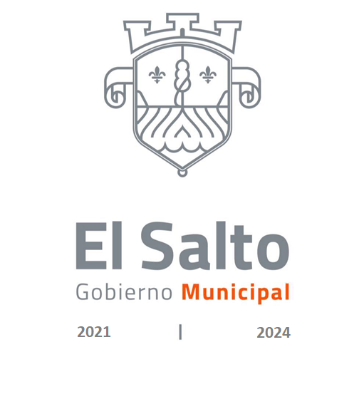

Programa de Trabajo 2021
Comisión Edilicia y Permanente de Cultura

___________________________________
REGIDOR ADRIAN GUADALUPE FLORES GUTIERREZ
___________________________________

Contenido:

- Integrantes

- Presentación

- Marco Normativo

- Obligaciones y atribuciones específicas de la comisión

- Misión

- Visión

- Antecedentes

- Programa de Trabajo

- Agenda de sesiones de la comisión

- Bibliografía

- Integrantes:

Presidente de la Comisión:
Regidor: Adrián Guadalupe Flores Gutiérrez

Vocales de la Comisión:

Regidora: Maritzabeth Villaseñor Tapia

Regidor: Clemente Espinoza Alvarado

Regidora: María de los Ángeles Dávila Torre

Regidor: Luis Alberto Gómez Talancón
ll. Presentación

En nuestro municipio las celebraciones patrias, fiestas patronales diversos movimientos musicales, sociales y deportivos, enriquecen nuestra cultura y raíces.
El Salto se ha caracterizado por tener una fuerte sinergia social y cultural a través de sus doce plazas públicas donde se propicia la recreación y el esparcimiento.

- Marco Normativo que justifica la elaboración del Programa de Trabajo:

Ley de Transparencia y Acceso a la Información Pública del Estado de Jalisco y sus Municipios:

Artículo 15. Información fundamental - Ayuntamientos ¡. Es información pública fundamental de los ayuntamientos: l. ( ... )

VII. Los programas de trabajo de las comisiones edilicias;
(CONGRESO DE JALISCO, 2018)

- Obligaciones y atribuciones específicas de la comisión:
REGLAMENTO INTERNO DE LAS COMISIONES EDILICIAS DEL MUNICIPIO DE EL SALTO, JALISCO.

Artículo 18.- Tienen facultad para presentar iniciativas de temas a tratar en comisión general, necesarios para cumplir con las obligaciones y facultades de las comisiones edilicias: I. El presidente municipal. II. El presidente de las comisiones. III. Los regidores miembros de la comisión. IV. La ciudadanía a través de los mecanismos de participación ciudadana previstos en la legislación vigente.
Artículo 19.- Para que una iniciativa se entienda aprobada, es preciso el voto en sentido afirmativo, tanto en lo general como en lo particular de la mayoría de los regidores que participen en la sesión de la comisión en la que sea sometido a votación. Aprobada por la comisión, en los términos del párrafo anterior, una iniciativa pasará al pleno del ayuntamiento para los efectos de su obligatoria discusión, votación y en su caso, aprobación. Cuando se rechace por la comisión una iniciativa presentada ante la misma, no puede presentarse de nueva cuenta para su estudio, en un término de seis meses.
Artículo 24.- Para el cumplimiento de las funciones de las comisiones edilicias, sus miembros tienen las siguientes atribuciones: l.- Tener comunicación permanente con los directores, jefes y encargados de áreas administrativas del Honorable Ayuntamiento que son afines a las comisiones edilicias de las que son parte. II.- Solicitar en cualquier tiempo informes a los directores, jefes y encargados de áreas administrativas del Honorable Ayuntamiento, a través del presidente municipal en forma directa o a través de las comisiones. III.- Realizar visitas de inspección en las áreas administrativas, entregando oportuno informe al presidente municipal de los resultados de las mismas. IV.- Gestionar para las áreas administrativas afines a sus comisiones, a través de la comisión de adquisiciones, recursos materiales y humanos, para el mejor desempeño de las mismas. V.- Gestionar, ante las dependencias estatales y federales, recursos, programas, apoyos, beneficios, bienes muebles e inmuebles, para mejorar las condiciones de vida de los habitantes del municipio.
(GOBIERNO DEL SALTO , 2020)

- Misión

Estudiar, proponer y en su caso aprobar iniciativas políticas, programas de trabajo y manuales de operación que generen el buen funcionamiento a favor de fortalecer la cultura de nuestro municipio.

- Visión

Generar un espacio de dialogo y respeto para que todas las ideas puedan ser escuchadas y tomadas en cuenta.

- Antecedentes
El Salto perteneció a Juanacatlán durante mucho tiempo, fue con la llegada de la fábrica textil que se inicia una nueva etapa para este territorio y se da paso a la colonia textilera.
Para el instituto nacional de antropología e historia la fábrica textil es patrimonio material de México. (La Cascada, 2021)
La historia y cultura de nuestro municipio, están fuertemente relacionados con el futbol también, en el Salto han debutado muchos deportistas en primera división. (Martínez, 2020)

- Programa de Trabajo este 2021:

- Proponer acciones que tengan a bien garantizar el buen funcionamiento del Instituto municipal de atención a la juventud
- Preparar el estudio de la creación de un reglamento para el instituto municipal de atención a la juventud
- Sesionar de forma regular para desahogo de los asuntos de competencia de la comisión conforme lo establece la normatividad que nos rige.
- Analizar y dictaminar las iniciativas turnadas a la Comisión así como atender y dar seguimiento a los asuntos diversos que sean encomendados a la comisión.
- Citar al dialogo y mesas de trabajo a los funcionarios encargados del instituto municipal de atención a la juventud
- Estudiar y diagnosticar mejorar para esta comisión edilicia, con el fin de fortalecer los trabajos edilicios, en función de la comprensión de las carencias y áreas de oportunidad.

- Agenda de sesiones de la comisión (2021)

-Cuarto Trimestre-
Acción | Octubre | Nov. | Dic. | Total
Sesión Ordinaria | 1 | 1 | 1 | 3
Mesa de Trabajo | 0 | 0 | 0 | 0
Propuesta de programa de trabajo | 0 | 1 | 0 | 1

-Total Anual-
Acción | Anual
Sesión Ordinaria | 3
Mesa de Trabajo | 0
Propuesta de programa de trabajo | 1

- Bibliografía

Bibliografía
CONGRESO DE JALISCO. (2018). GOBIERNO DE JALISCO. Recuperado el 2021, de https://info.jalisco.gob.mx/sites/default/files/leyes/ley_de_transparencia_y_acceso_a_la_informacion_publica_del_estado_de_jalisco_y_sus_municipios._ultima_actualizacion_5_de_diciembre_de_2018_.pdf
GOBIERNO DEL SALTO . (2020). GOBIERNO MUNICIPAL DEL SALTO. Recuperado el 2021, de https://elsalto.gob.mx/portal-api/public/transparencia/docs/1610544252961.pdf
IIEG. (2018). EL SALTO DIAGNOSTICO MUNICIPAL 2018. Guadalajara . Recuperado el 2021, de https://iieg.gob.mx/contenido/Municipios/ElSalto.pdf
La Cascada. (2021). La Cascada. Obtenido de http://cascadanoticias.com/noticias/el-cronista/el-cronista/123-aniversario-de-la-fabrica-textil-rio-grande-cual-sera-su-futuro
Martínez, J. A. (2020). La Cascada. Obtenido de http://cascadanoticias.com/noticias/deportes/deportes/formador-de-futbolistas

